DOKUMENTASI APLIKASI
WOODY
Sistem Pengelolaan Kerajinan Ukiran Kayu

Berisi:
1. Panduan Instalasi Aplikasi
2. Panduan Penggunaan Aplikasi
3. Source Code, Script SQL, dan Setup Aplikasi (Github)

Platform: Visual Studio (C# WinForms) & SQL Server
Tahun 2026

Daftar Isi
(Klik kanan pada daftar isi ini lalu pilih “Update Field” jika nomor halaman belum tampil)

1. Panduan Instalasi Aplikasi

1.1 Spesifikasi Aplikasi
Komponen | Keterangan
Nama Aplikasi | Woody - Sistem Pengelolaan Kerajinan Ukiran Kayu
Bahasa / Framework | C# (Windows Forms)
.NET Framework | 4.7.2
Database | Microsoft SQL Server (nama database: UkiranKayuDB)
Installer | File .exe hasil compile menggunakan Inno Setup

1.2 Kebutuhan Sistem (Prasyarat)
Sebelum melakukan instalasi, pastikan komputer yang digunakan sudah memenuhi syarat berikut:
- Sistem Operasi: Windows 10/11 (64-bit direkomendasikan).
- .NET Framework 4.7.2 atau versi yang lebih baru sudah terpasang. Jika belum ada, unduh dari situs resmi Microsoft.
- Microsoft SQL Server (Express/Developer/Standard) sudah terinstal dan service-nya berjalan, lengkap dengan SQL Server Management Studio (SSMS) untuk mengelola database.
- Hak akses Administrator pada komputer yang digunakan untuk instalasi.

1.3 Langkah Instalasi Aplikasi
- Salin file installer aplikasi (Woody_Setup.exe) ke komputer tujuan.
- Klik dua kali (double click) pada file installer untuk memulai proses instalasi.
- Jika muncul peringatan Windows User Account Control (UAC), pilih Yes untuk melanjutkan.
- Ikuti petunjuk pada wizard instalasi (Inno Setup): pilih lokasi folder instalasi, lalu klik Next hingga proses Install selesai.
- Setelah selesai, klik Finish. Aplikasi Woody akan terpasang dan shortcut akan tersedia di Desktop / Start Menu.

1.4 Setup Database (SQL Server)
Aplikasi ini membutuhkan database SQL Server bernama UkiranKayuDB. Lakukan langkah berikut sebelum menjalankan aplikasi untuk pertama kali:
- Buka SQL Server Management Studio (SSMS), lalu login ke server SQL Server yang akan digunakan.
- Buka jendela New Query, lalu jalankan seluruh script SQL setup database (lihat Bagian 3.2 - Script SQL Setup Database pada dokumen ini).
- Script tersebut akan secara otomatis membuat database UkiranKayuDB, seluruh tabel, view, stored procedure, dan data contoh awal.
- Pastikan proses berjalan tanpa pesan error (warna merah) pada panel Messages di SSMS.

1.5 Konfigurasi Connection String
Agar aplikasi dapat terhubung ke database, sesuaikan connection string berikut dengan konfigurasi server SQL Anda:
<connectionStrings>
<add name="connStr"
connectionString="Server=NAMA_SERVER;Initial Catalog=UkiranKayuDB;User ID=sa;Password=password;" />
</connectionStrings>

Ganti bagian berikut sesuai dengan konfigurasi server SQL yang digunakan:
- NAMA_SERVER - diganti dengan nama instance SQL Server, contoh: LAPTOP-ABC\SQLEXPRESS
- User ID - akun login SQL Server (atau gunakan Windows Authentication jika diperlukan)
- Password - kata sandi akun SQL Server yang bersangkutan

Catatan: Aplikasi ini juga menyediakan tombol Koneksi Database pada form utama, yang dapat digunakan untuk mengatur ulang koneksi ke server SQL tanpa harus mengedit file konfigurasi secara manual.

1.6 Verifikasi Instalasi
- Jalankan aplikasi Woody melalui shortcut yang sudah dibuat.
- Klik tombol "Koneksi Database" lalu pastikan aplikasi berhasil terhubung ke SQL Server.
- Klik tombol "Tampilkan Produk" - jika data produk contoh (Meja Ukir Jepara, Kursi Ukir, Lemari Ukir, dll) tampil di tabel, maka instalasi dan setup database telah berhasil.

2. Panduan Penggunaan Aplikasi
Bagian ini menjelaskan fungsi-fungsi utama pada setiap form di aplikasi Woody, beserta tampilan antarmukanya.

2.1 Form Utama - Pengelolaan Data Produk
Form ini adalah halaman utama aplikasi, digunakan untuk mengelola data produk kerajinan ukiran kayu (operasi CRUD: Create, Read, Update, Delete).
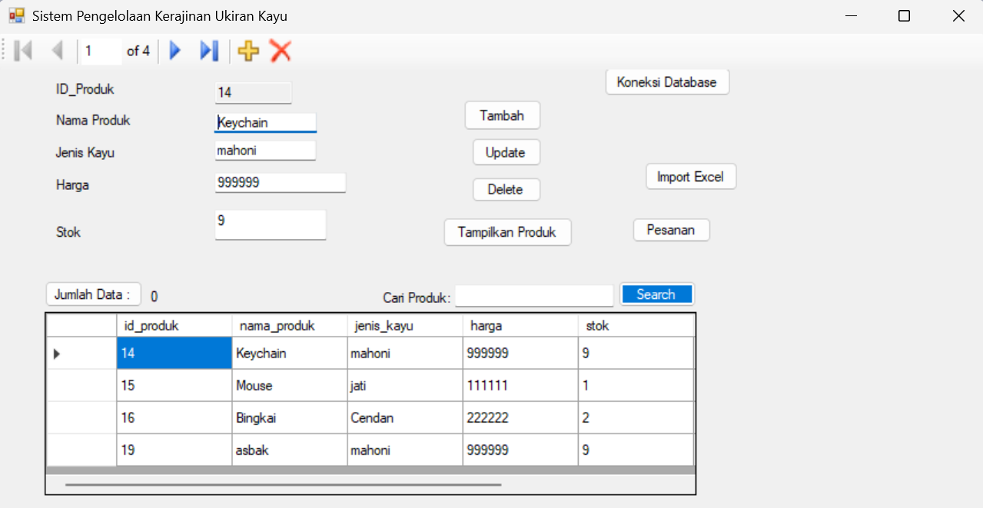
Gambar 2.1 - Form Sistem Pengelolaan Kerajinan Ukiran Kayu
Komponen dan fungsi pada form ini:
- ID_Produk, Nama Produk, Jenis Kayu, Harga, Stok - kolom input data produk.
- Navigasi data (◄◄ ◄ ► ►►) - berpindah antar data (record pertama, sebelumnya, berikutnya, terakhir).
- Tombol + (Tambah Baru) dan X (Hapus Form) - menambah record baru atau membersihkan form.
- Tombol Tambah - menyimpan data produk baru ke database.
- Tombol Update - memperbarui data produk yang sedang dipilih.
- Tombol Delete - menghapus data produk yang dipilih (ditolak otomatis jika produk masih digunakan pada pesanan yang belum selesai).
- Tombol Tampilkan Produk - menampilkan seluruh data produk ke dalam tabel.
- Cari Produk + Search - mencari produk berdasarkan kata kunci nama produk.
- Tombol Koneksi Database - mengatur / menguji koneksi aplikasi ke SQL Server.
- Tombol Import Excel - membuka form Import Data Excel (lihat bagian 2.2).
- Tombol Pesanan - membuka form Pesanan (lihat bagian 2.3).

2.2 Form Import Data Excel
Form ini digunakan untuk mengimpor data produk secara massal dari file Excel (.xlsx), sehingga pengguna tidak perlu menginput data satu per satu.
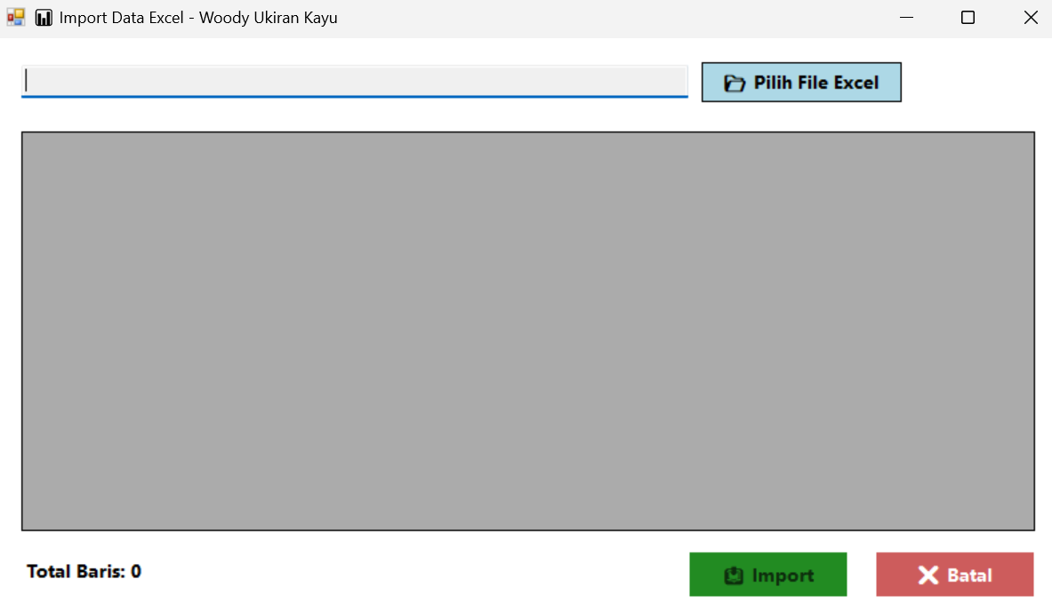
Gambar 2.2 - Form Import Data Excel
Langkah penggunaan:
- Klik tombol "Pilih File Excel" untuk memilih file .xlsx yang berisi data produk.
- Data dari file akan ditampilkan pada tabel pratinjau, beserta jumlah total baris data yang terdeteksi.
- Klik tombol "Import" untuk menyimpan seluruh data ke database, atau klik "Batal" untuk membatalkan proses.

2.3 Form Pesanan
Form ini digunakan untuk mengelola data pesanan pelanggan.
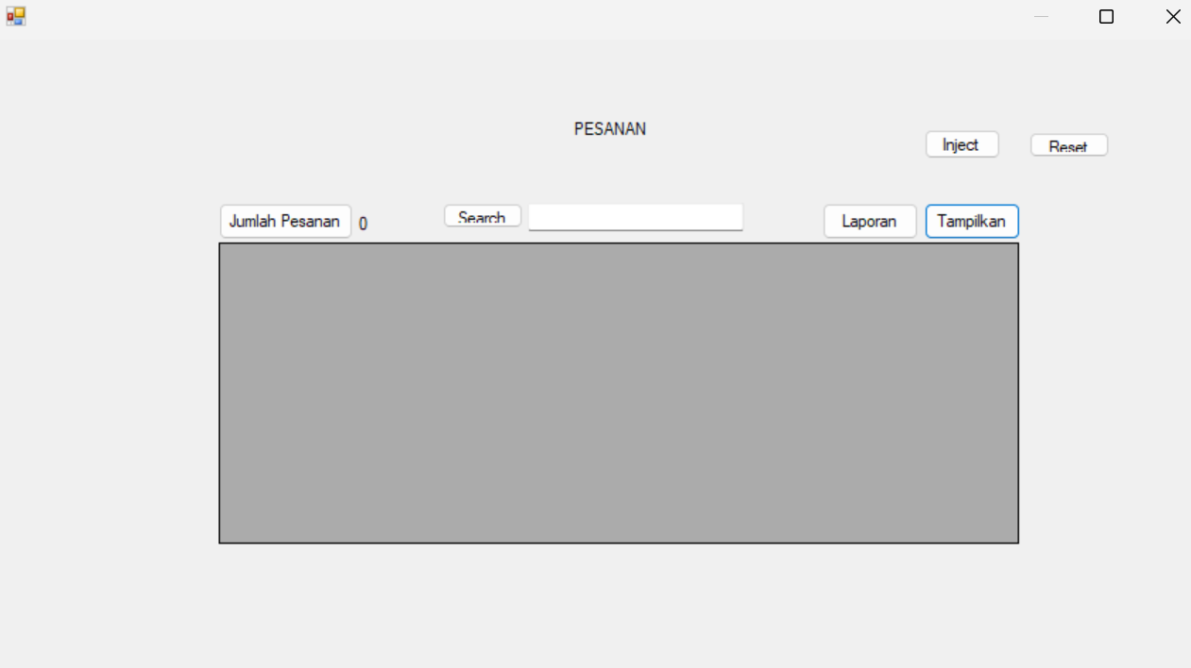
Gambar 2.3 - Form Pesanan
Komponen dan fungsi pada form ini:
- Jumlah Pesanan - menampilkan total jumlah data pesanan.
- Search - mencari data pesanan berdasarkan kata kunci / status.
- Tombol Tampilkan - menampilkan seluruh data pesanan ke dalam tabel.
- Tombol Inject - fitur demonstrasi pengujian keamanan input (terkait pencegahan SQL Injection pada pencarian pesanan).
- Tombol Reset - mengosongkan kembali filter / tabel pesanan.
- Tombol Laporan - membuka Form Laporan (lihat bagian 2.4).

2.4 Form Laporan
Form ini menampilkan ringkasan data pesanan beserta status dan total pendapatan.
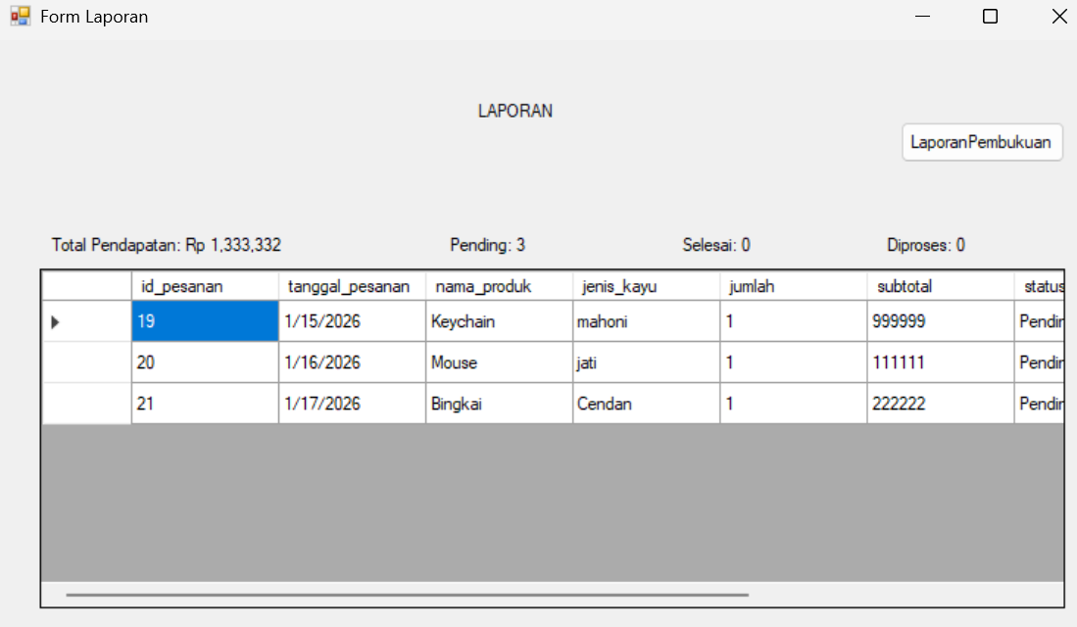
Gambar 2.4 - Form Laporan
Informasi yang ditampilkan pada form ini:
- Total Pendapatan - akumulasi nilai seluruh pesanan.
- Pending / Selesai / Diproses - jumlah pesanan berdasarkan status masing-masing.
- Tabel detail pesanan - menampilkan id pesanan, tanggal, nama produk, jenis kayu, jumlah, subtotal, dan status.
- Tombol LaporanPembukuan - membuka Form Laporan Pembukuan (lihat bagian 2.5).

2.5 Form Laporan Pembukuan
Form ini menampilkan laporan pembukuan dalam bentuk Crystal Report, dengan opsi filter berdasarkan periode bulan dan tahun.
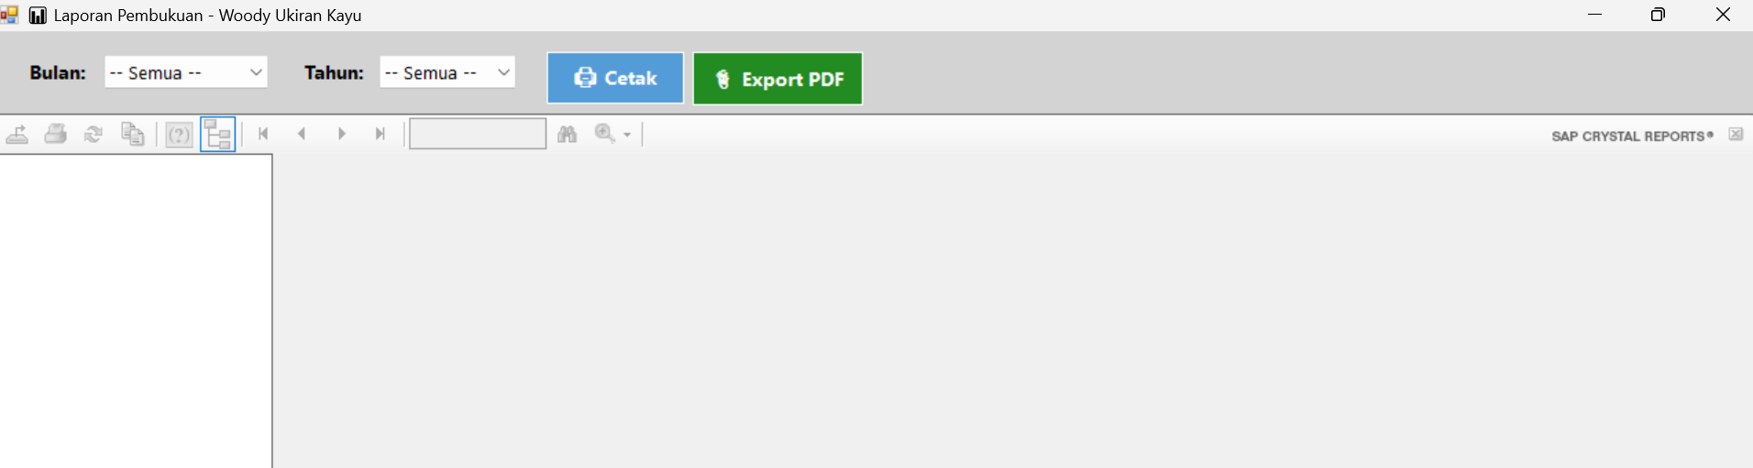
Gambar 2.5 - Form Laporan Pembukuan
Langkah penggunaan:
- Pilih periode laporan pada dropdown "Bulan" dan "Tahun" (atau pilih "-- Semua --" untuk menampilkan seluruh data).
- Klik tombol "Cetak" untuk mencetak laporan langsung ke printer.
- Klik tombol "Export PDF" untuk menyimpan laporan dalam format PDF.

3. Source Code, Script SQL, dan Setup Aplikasi

3.1 Repository Github
Seluruh source code aplikasi (project Visual Studio C# WinForms), beserta script SQL dan berkas pendukung instalasi, tersedia pada repository Github berikut:
https://github.com/dfamrln/Woody_SistemPengelolaanKerajinan
Isi repository: source code aplikasi C# WinForms, script SQL pembuatan database, dan dokumentasi setup aplikasi.

Cara mengunduh / clone repository:
- Pastikan Git sudah terpasang di komputer (atau unduh sebagai file ZIP langsung dari halaman Github).
- Buka Command Prompt / Git Bash, lalu jalankan perintah berikut:
git clone https://github.com/dfamrln/Woody_SistemPengelolaanKerajinan.git
- Buka file solution (.sln) yang terdapat pada folder project menggunakan Visual Studio.

3.2 Script SQL Setup Database
Berikut adalah script SQL lengkap untuk membangun database UkiranKayuDB dari awal (CREATE DATABASE, tabel, data contoh, view, dan stored procedure). Jalankan seluruh script ini secara berurutan di SQL Server Management Studio (SSMS) sebelum menjalankan aplikasi untuk pertama kali. Script yang sama juga tersedia pada repository Github di atas.
-- ============================================================
-- SETUP DATABASE - Woody (Sistem Pengelolaan Kerajinan Ukiran Kayu)
-- Jalankan seluruh script ini secara berurutan dari atas ke bawah
-- menggunakan SQL Server Management Studio (SSMS)
-- ============================================================

-- ============================================================
-- 1. PEMBUATAN DATABASE
-- ============================================================
CREATE DATABASE UkiranKayuDB;
GO

USE UkiranKayuDB;
GO

-- ============================================================
-- 2. PEMBUATAN TABEL
-- ============================================================

CREATE TABLE Produk (
id_produk INT IDENTITY(1,1) PRIMARY KEY,
nama_produk VARCHAR(100) NOT NULL,
jenis_kayu VARCHAR(50) NOT NULL,
harga INT NOT NULL,
stok INT NOT NULL
);
GO

CREATE TABLE Pesanan (
id_pesanan INT IDENTITY(1,1) PRIMARY KEY,
tanggal_pesanan DATE NOT NULL,
status VARCHAR(20) NOT NULL DEFAULT 'Pending',
total_harga INT NULL
);
GO

CREATE TABLE DetailPesanan (
id_detail INT IDENTITY(1,1) PRIMARY KEY,
id_pesanan INT NOT NULL,
id_produk INT NOT NULL,
jumlah INT NOT NULL,
subtotal INT NULL,

FOREIGN KEY (id_pesanan) REFERENCES Pesanan(id_pesanan),
FOREIGN KEY (id_produk) REFERENCES Produk(id_produk)
);
GO

CREATE TABLE LogPerubahanHarga (
id_log INT IDENTITY(1,1) PRIMARY KEY,
id_produk INT,
harga_lama INT,
harga_baru INT,
waktu_ubah DATETIME DEFAULT GETDATE()
);
GO

-- ============================================================
-- 3. DATA AWAL (CONTOH)
-- ============================================================

INSERT INTO Produk (nama_produk, jenis_kayu, harga, stok)
VALUES
('Meja Ukir Jepara', 'Jati', 1500000, 10),
('Kursi Ukir', 'Mahoni', 800000, 20),
('Lemari Ukir', 'Jati', 2500000, 5);
GO

INSERT INTO Pesanan (tanggal_pesanan, status, total_harga)
VALUES
('2026-01-15', 'Pending', 1500000),
('2026-01-16', 'Selesai', 800000),
('2026-01-17', 'Diproses', 2500000);
GO

INSERT INTO DetailPesanan (id_pesanan, id_produk, jumlah, subtotal)
VALUES
(1, 1, 1, 1500000),
(2, 2, 1, 800000),
(3, 3, 1, 2500000);
GO

-- ============================================================
-- 4. VIEW
-- ============================================================

-- VIEW untuk Form Produk
CREATE OR ALTER VIEW vw_Produk AS
SELECT
id_produk,
nama_produk,
jenis_kayu,
harga,
stok,
CASE
WHEN stok = 0 THEN 'Habis'
WHEN stok <= 5 THEN 'Menipis'
ELSE 'Tersedia'
END AS status_stok,
harga * stok AS nilai_inventaris
FROM Produk;
GO

-- VIEW untuk Form Pesanan dan Form Laporan (JOIN 3 tabel)
CREATE OR ALTER VIEW vw_DetailPesanan AS
SELECT
p.id_pesanan,
p.tanggal_pesanan,
pr.nama_produk,
pr.jenis_kayu,
dp.jumlah,
dp.subtotal,
p.status,
p.total_harga,
DATEDIFF(DAY, p.tanggal_pesanan, GETDATE()) AS hari_sejak_pesanan
FROM Pesanan p
JOIN DetailPesanan dp ON p.id_pesanan = dp.id_pesanan
JOIN Produk pr ON dp.id_produk = pr.id_produk;
GO

-- VIEW untuk ringkasan laporan
CREATE OR ALTER VIEW vw_RingkasanLaporan AS
SELECT
COUNT(*) AS total_pesanan,
SUM(total_harga) AS total_pendapatan,
SUM(CASE WHEN status = 'Pending' THEN 1 ELSE 0 END) AS jumlah_pending,
SUM(CASE WHEN status = 'Selesai' THEN 1 ELSE 0 END) AS jumlah_selesai,
SUM(CASE WHEN status = 'Diproses' THEN 1 ELSE 0 END) AS jumlah_diproses
FROM Pesanan;
GO

-- VIEW untuk Laporan Pembukuan
CREATE OR ALTER VIEW vw_LaporanPenjualan AS
SELECT
p.id_pesanan,
p.tanggal_pesanan,
p.status,
pr.nama_produk,
pr.jenis_kayu,
pr.harga AS harga_satuan,
dp.jumlah,
dp.subtotal,
p.total_harga,
FORMAT(p.tanggal_pesanan, 'dd/MM/yyyy') AS tgl_format,
FORMAT(p.tanggal_pesanan, 'MMMM yyyy', 'id-ID') AS bulan_tahun
FROM Pesanan p
JOIN DetailPesanan dp ON p.id_pesanan = dp.id_pesanan
JOIN Produk pr ON dp.id_produk = pr.id_produk;
GO

-- VIEW untuk ringkasan pembukuan
CREATE OR ALTER VIEW vw_RingkasanPembukuan AS
SELECT
ISNULL((SELECT SUM(total_harga) FROM Pesanan), 0) AS total_pendapatan,
ISNULL((SELECT SUM(total_harga) FROM Pesanan WHERE status = 'Selesai'), 0) AS pendapatan_selesai,
ISNULL((SELECT SUM(total_harga) FROM Pesanan WHERE status = 'Pending'), 0) AS pendapatan_pending,
ISNULL((SELECT SUM(total_harga) FROM Pesanan WHERE status = 'Diproses'), 0) AS pendapatan_diproses,
ISNULL((SELECT SUM(harga * stok) FROM Produk), 0) AS total_aset,
ISNULL((SELECT COUNT(*) FROM Produk), 0) AS total_produk,
ISNULL((SELECT SUM(stok) FROM Produk), 0) AS total_stok,
ISNULL((SELECT COUNT(*) FROM Pesanan), 0) AS total_pesanan,
ISNULL((SELECT SUM(jumlah) FROM DetailPesanan), 0) AS total_produk_terjual,
(SELECT TOP 1 pr.nama_produk
FROM DetailPesanan dp
JOIN Produk pr ON dp.id_produk = pr.id_produk
GROUP BY pr.nama_produk
ORDER BY SUM(dp.jumlah) DESC) AS produk_terlaris,
(SELECT COUNT(*) FROM Produk WHERE stok <= 5 AND stok > 0) AS stok_menipis,
(SELECT COUNT(*) FROM Produk WHERE stok = 0) AS stok_habis,
GETDATE() AS tanggal_cetak;
GO

-- ============================================================
-- 5. STORED PROCEDURE
-- ============================================================

-- Tambah produk (dengan validasi & cek duplikat)
CREATE OR ALTER PROCEDURE sp_InsertProduk
@nama VARCHAR(100),
@jenis VARCHAR(50),
@harga INT,
@stok INT,
@hasil NVARCHAR(200) OUTPUT
AS
BEGIN
SET NOCOUNT ON;

IF @harga < 0 OR @stok < 0
BEGIN
SET @hasil = 'GAGAL: Harga dan stok tidak boleh negatif.';
RETURN;
END

IF EXISTS (SELECT 1 FROM Produk WHERE nama_produk = @nama AND jenis_kayu = @jenis)
BEGIN
SET @hasil = 'GAGAL: Produk dengan nama dan jenis kayu yang sama sudah ada.';
RETURN;
END

INSERT INTO Produk (nama_produk, jenis_kayu, harga, stok)
VALUES (@nama, @jenis, @harga, @stok);

SET @hasil = 'SUKSES: Data produk berhasil ditambahkan. ID baru: ' + CAST(SCOPE_IDENTITY() AS VARCHAR);
END;
GO

-- Update produk (dengan log perubahan harga)
CREATE OR ALTER PROCEDURE sp_UpdateProduk
@id INT,
@nama VARCHAR(100),
@jenis VARCHAR(50),
@harga INT,
@stok INT,
@hasil NVARCHAR(200) OUTPUT
AS
BEGIN
SET NOCOUNT ON;

IF NOT EXISTS (SELECT 1 FROM Produk WHERE id_produk = @id)
BEGIN
SET @hasil = 'GAGAL: Produk dengan ID tersebut tidak ditemukan.';
RETURN;
END

IF @harga < 0 OR @stok < 0
BEGIN
SET @hasil = 'GAGAL: Harga dan stok tidak boleh negatif.';
RETURN;
END

DECLARE @harga_lama INT;
SELECT @harga_lama = harga FROM Produk WHERE id_produk = @id;

IF @harga_lama <> @harga
BEGIN
INSERT INTO LogPerubahanHarga (id_produk, harga_lama, harga_baru)
VALUES (@id, @harga_lama, @harga);
END

UPDATE Produk
SET nama_produk = @nama,
jenis_kayu = @jenis,
harga = @harga,
stok = @stok
WHERE id_produk = @id;

SET @hasil = 'SUKSES: Data produk berhasil diperbarui.';
END;
GO

-- Hapus produk (dengan cek pesanan aktif)
CREATE OR ALTER PROCEDURE sp_DeleteProduk
@id INT,
@hasil NVARCHAR(200) OUTPUT
AS
BEGIN
SET NOCOUNT ON;

IF EXISTS (
SELECT 1
FROM DetailPesanan dp
JOIN Pesanan p ON dp.id_pesanan = p.id_pesanan
WHERE dp.id_produk = @id AND p.status <> 'Selesai'
)
BEGIN
SET @hasil = 'GAGAL: Produk masih digunakan dalam pesanan yang belum selesai.';
RETURN;
END

IF NOT EXISTS (SELECT 1 FROM Produk WHERE id_produk = @id)
BEGIN
SET @hasil = 'GAGAL: Produk tidak ditemukan.';
RETURN;
END

DELETE FROM Produk WHERE id_produk = @id;

SET @hasil = 'SUKSES: Data produk berhasil dihapus.';
END;
GO

-- Cari produk (parameterized, aman dari SQL Injection)
CREATE OR ALTER PROCEDURE sp_SearchProduk
@nama VARCHAR(100) = NULL,
@jenis VARCHAR(50) = NULL,
@harga_min INT = NULL,
@harga_max INT = NULL
AS
BEGIN
SET NOCOUNT ON;

SELECT
id_produk,
nama_produk,
jenis_kayu,
harga,
stok,
CASE
WHEN stok = 0 THEN 'Habis'
WHEN stok <= 5 THEN 'Menipis'
ELSE 'Tersedia'
END AS status_stok
FROM Produk
WHERE
(@nama IS NULL OR nama_produk LIKE '%' + @nama + '%')
AND (@jenis IS NULL OR jenis_kayu LIKE '%' + @jenis + '%')
AND (@harga_min IS NULL OR harga >= @harga_min)
AND (@harga_max IS NULL OR harga <= @harga_max);
END;
GO

-- Cari pesanan berdasarkan status (parameterized, aman dari SQL Injection)
CREATE OR ALTER PROCEDURE sp_SearchPesananAman
@status VARCHAR(50)
AS
BEGIN
SET NOCOUNT ON;
SELECT * FROM vw_DetailPesanan
WHERE status = @status;
END;
GO

-- Laporan pembukuan dengan filter periode (bulan/tahun)
CREATE OR ALTER PROCEDURE sp_LaporanPembukuan
@bulan INT = NULL,
@tahun INT = NULL
AS
BEGIN
SET NOCOUNT ON;

SELECT
p.id_pesanan,
p.tanggal_pesanan,
p.status,
pr.nama_produk,
pr.jenis_kayu,
pr.harga AS harga_satuan,
dp.jumlah,
dp.subtotal,
p.total_harga,
FORMAT(p.tanggal_pesanan, 'dd/MM/yyyy') AS tgl_format,
MONTH(p.tanggal_pesanan) AS bulan,
YEAR(p.tanggal_pesanan) AS tahun
FROM Pesanan p
JOIN DetailPesanan dp ON p.id_pesanan = dp.id_pesanan
JOIN Produk pr ON dp.id_produk = pr.id_produk
WHERE
(@bulan IS NULL OR MONTH(p.tanggal_pesanan) = @bulan)
AND (@tahun IS NULL OR YEAR(p.tanggal_pesanan) = @tahun)
ORDER BY p.tanggal_pesanan DESC;
END;
GO

-- ============================================================
-- 6. SINKRONISASI SUBTOTAL & TOTAL HARGA (data awal)
-- ============================================================

UPDATE dp
SET dp.subtotal = pr.harga * dp.jumlah
FROM DetailPesanan dp
JOIN Produk pr ON dp.id_produk = pr.id_produk;
GO

UPDATE p
SET p.total_harga = (
SELECT ISNULL(SUM(dp.subtotal), 0)
FROM DetailPesanan dp
WHERE dp.id_pesanan = p.id_pesanan
)
FROM Pesanan p;
GO

-- ============================================================
-- SELESAI - Database UkiranKayuDB siap digunakan
-- ============================================================

3.3 Ringkasan Objek Database
Berikut ringkasan tabel, view, dan stored procedure yang dibuat oleh script SQL di atas:

Tabel
Nama Tabel | Keterangan
Produk | Menyimpan data produk kerajinan ukiran kayu.
Pesanan | Menyimpan data pesanan beserta status dan total harga.
DetailPesanan | Menyimpan rincian produk pada setiap pesanan.
LogPerubahanHarga | Mencatat riwayat perubahan harga produk.

View
Nama View | Keterangan
vw_Produk | Data produk beserta status stok dan nilai inventaris.
vw_DetailPesanan | Gabungan data pesanan, detail pesanan, dan produk.
vw_RingkasanLaporan | Ringkasan jumlah dan status pesanan.
vw_LaporanPenjualan | Detail penjualan untuk kebutuhan laporan.
vw_RingkasanPembukuan | Ringkasan pendapatan, aset, dan statistik penjualan.

Stored Procedure
Nama Stored Procedure | Keterangan
sp_InsertProduk | Menambah data produk baru (dengan validasi dan cek duplikat).
sp_UpdateProduk | Memperbarui data produk (mencatat log jika harga berubah).
sp_DeleteProduk | Menghapus produk (ditolak jika masih dipakai pesanan aktif).
sp_SearchProduk | Mencari produk berdasarkan nama, jenis kayu, dan rentang harga.
sp_SearchPesananAman | Mencari pesanan berdasarkan status secara aman (parameterized).
sp_LaporanPembukuan | Mengambil data laporan pembukuan dengan filter bulan/tahun.

3.4 Setup Aplikasi dari Source Code (untuk Developer)
Bagian ini ditujukan bagi pengembang yang ingin menjalankan atau memodifikasi aplikasi langsung dari source code (bukan dari installer .exe).
- Clone atau unduh repository Github seperti pada langkah 3.1.
- Jalankan script SQL pada bagian 3.2 di SSMS untuk membuat database UkiranKayuDB.
- Buka file .sln pada Visual Studio (gunakan Visual Studio dengan dukungan .NET Framework 4.7.2).
- Sesuaikan connection string pada file App.config sesuai konfigurasi SQL Server yang digunakan (lihat bagian 1.5).
- Build project melalui menu Build > Build Solution, lalu jalankan dengan tombol Start (F5).
- Untuk membuat file installer (.exe), gunakan Inno Setup dengan menyusun script .iss yang mengarah ke folder hasil build (Release).

